1972 г. - организован первый в истории школы поход по «Чекмаревским местам».
1978 г. - совершён поход, во время которого собран ценнейший материал о жизни и творчестве С. Чекмарева. Руководитель похода – учитель русского языка и литературы Котова Клавдия Павловна.
18 мая 1978 г. - открыт литературно-краеведческий музей им. С. Чекмарева.
1978 г. - встреча руководителя музея Котовой К.П. в Москве с первым биографом С. Чекмарева Стеллой Ильиничной Ильичёвой; с сестрой поэта Лидией Ивановной Чекмаревой и братом - Анатолием Ивановичем Чекмаревым. С 1978г. - переписка с родственниками С. Чекмарева.
10 декабря 1979 г. - получено свидетельство №3720 о присвоении звания «Школьный музей».
1979 г. - приезд в Башкирию А. И. Чекмарева, посещение им нашего музея и встреча с молодежью города Сибая.
1979-1983 гг. - активный период сбора документов, автографов и фотографий семьи Чекмарева.
1981 г. - в журнале «Учитель Башкирии» №5 напечатана статья Котовой К.П. о создании литературно-краеведческого музея им. С. Чекмарева в средней школе №2, которая отмечена журналом как лучшая статья года.
1983 г. - на материалах нашего музея, в Челябинском политехническом институте организован линейный строительный отряд «Адалин» им. С. Чекмарева. Связь с музеем осуществляла выпускница нашей школы Бутакова Ольга.
1999 г. - приезд московских киножурналистов с продюсером Павловой Светланой Ивановной (дочерью С.И. Ильичёвой) для съемок документального фильма «Я разгляжу свои пути».
2000-2001 гг. - демонстрация фильма «Я разгляжу свои пути» по местному телевидению.
2002 г. - выход статьи Котовой К.П. «По следам Сергея Чекмарева» в журнале «Бельские просторы» №4.
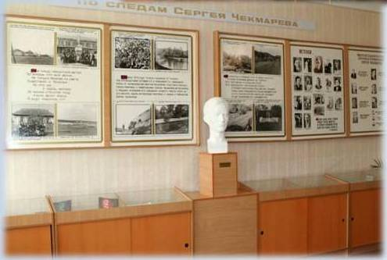
2003 г. - в Москве на презентации журнала «Бельские просторы» в основном докладе критика Валерия Деменьева статья Котовой К.П. получила положительную оценку (журнал «Бельские просторы» №12).
1 декабря 2003 г. - получено очередное свидетельство №3720 Министерства Образования Российской Федерации о присвоении звания «Школьный музей» литературно-краеведческого музея им. С. Чекмарева.
2004 г. - экспедиции школьников «По следам Сергея Чекмарева». Съемка любительского видеофильма и памятных чекмаревских мест в Башкирском Зауралье.
2005 г. - Диплом I степени в смотре-конкурсе городских и школьных музеев, посвященном 60-летию Победы в Великой Отечественной войне 1941-1945 гг. и 50-летию города.
2006 г. - участие в Республиканском конкурсе, посвященном 450-летию добровольного вхождения Башкирии в состав Русского государства.

